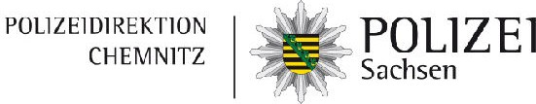

10
PRev Döbeln 11
Stationen der über-Land-Präventions-Tour

12
Nr | Datum | Uhrzeit | Ort
01 | 29.05. | 10:00 - 15:00 | Rochlitz, Marktplatz
02 | 03.06. | 13:00 - 17:00 | Königshain-Wiederau, Parkplatz Sparkasse
03 | 29.06. | 09:00 - 13:30 | Hartmannsdorf, Hauptstraße/Leipziger Straße
04 | 08.06. | 09:00 - 13:30 | Neuhausen, Olbernhauer Straße, PPL EDEKA
05 | 10.06. | 13:00 - 17:00 | Freiberg, Obermarkt
06 | 15.06. | 09:00 - 13:30 | Siebenlehn, Marktplatz
07 | 17.06. | 13:00 - 17:00 | Hainichen, Gellertplatz
08 | 22.06. | 09:00 - 13:30 | Mittweida, Marktplatz
09 | 24.06. | 13:00 - 17:00 | Flöha, Neues Stadtzentrum "Alte Baumwolle"
10 | 01.07. | 13:00 - 17:00 | Döbeln, Niedermarkt
11 | 06.07. | 09:00 - 13:30 | Döbeln, Rathaus
12 | 08.07. | 13:00 - 17:00 | Roßwein, Marktplatz
13 | 13.07. | 09:00 - 13:30 | Pockau, Gemeindeverwaltung
14 | 15.07. | 13:00 - 17:00 | Kurort Seiffen, PPL Penny
15 | 20.07. | 09:00 - 13:30 | Großolbersdorf, Marktplatz
16 | 22.07. | 13:00 - 17:00 | Lugau, Paletti Markt
17 | 27.07. | 09:00 - 13:30 | Thalheim, Marktplatz
18 | 29.07. | 13:00 - 17:00 | Zwönitz, PPL Kaufland
19 | 03.08. | 09:00 - 13:30 | Ehrenfriedersdorf, Marktplatz
20 | 05.08. | 13:00 - 17:00 | Annaberg, Buchholzer Straße
21 | 10.08. | 09:00 - 13:30 | Geyer, Marktplatz
22 | 12.08. | 13:00 - 17:00 | Aue-Bad Schlema, Altmarkt
23 | 17.08. | 09:00 - 13:30 | Schwarzenberg, Bahnhofstraße/Busbahnhof
24 | 19.08. | 13:00 - 17:00 | Schneeberg, Marktplatz

1
6

PRev Rochlitz 2 8 7

PRev Mittweida

3

9
Chemnitz

5

PRev Freiberg

16

17 15 13

24 22
PRev Stollberg

18 19
21

20
PRev Marienberg 4
14

23
PRev Aue
PRev Annaberg

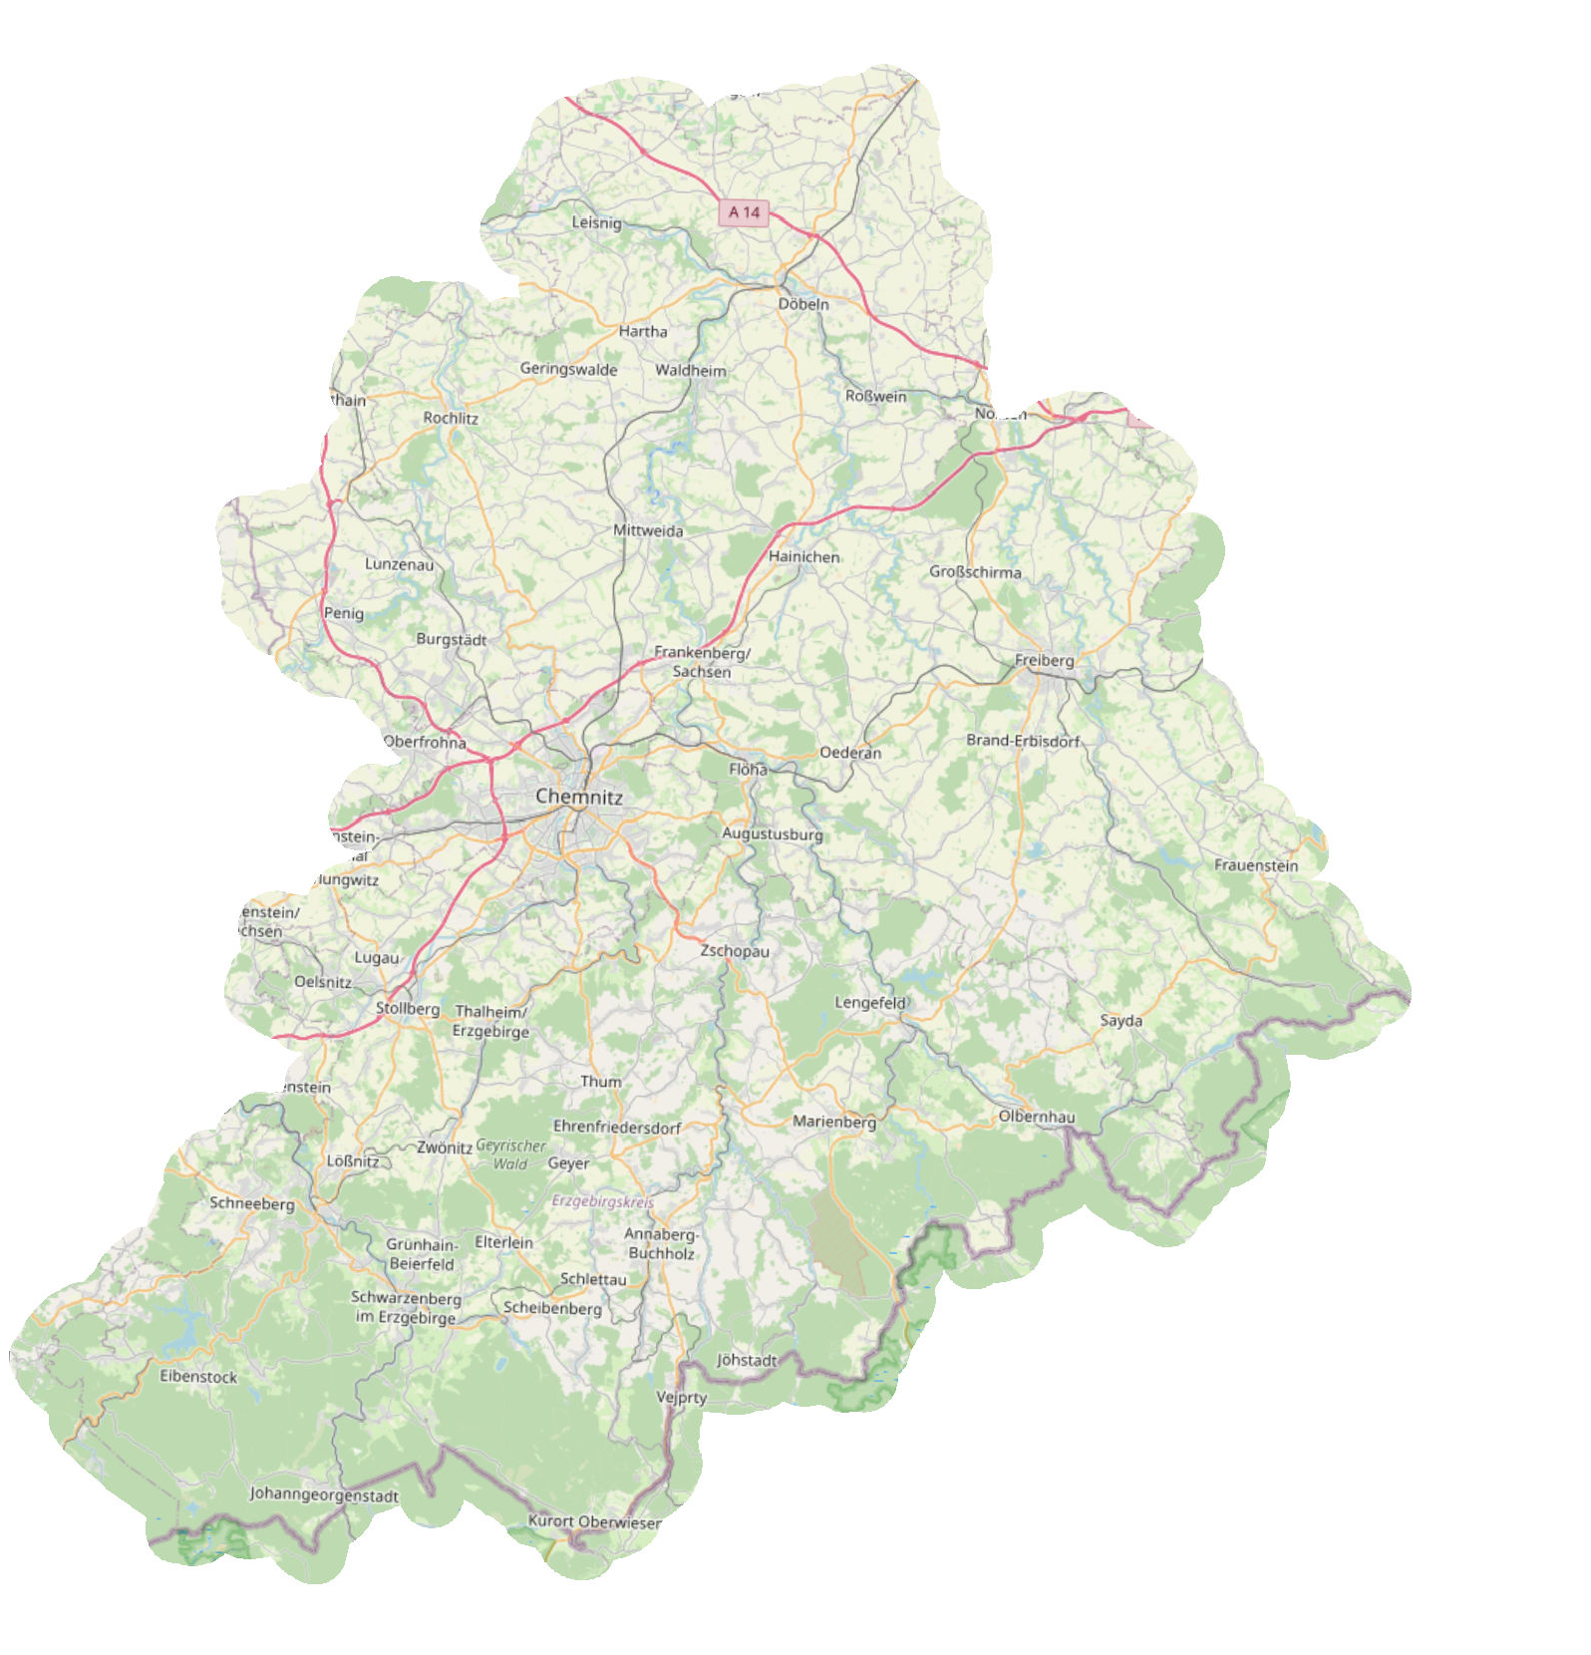
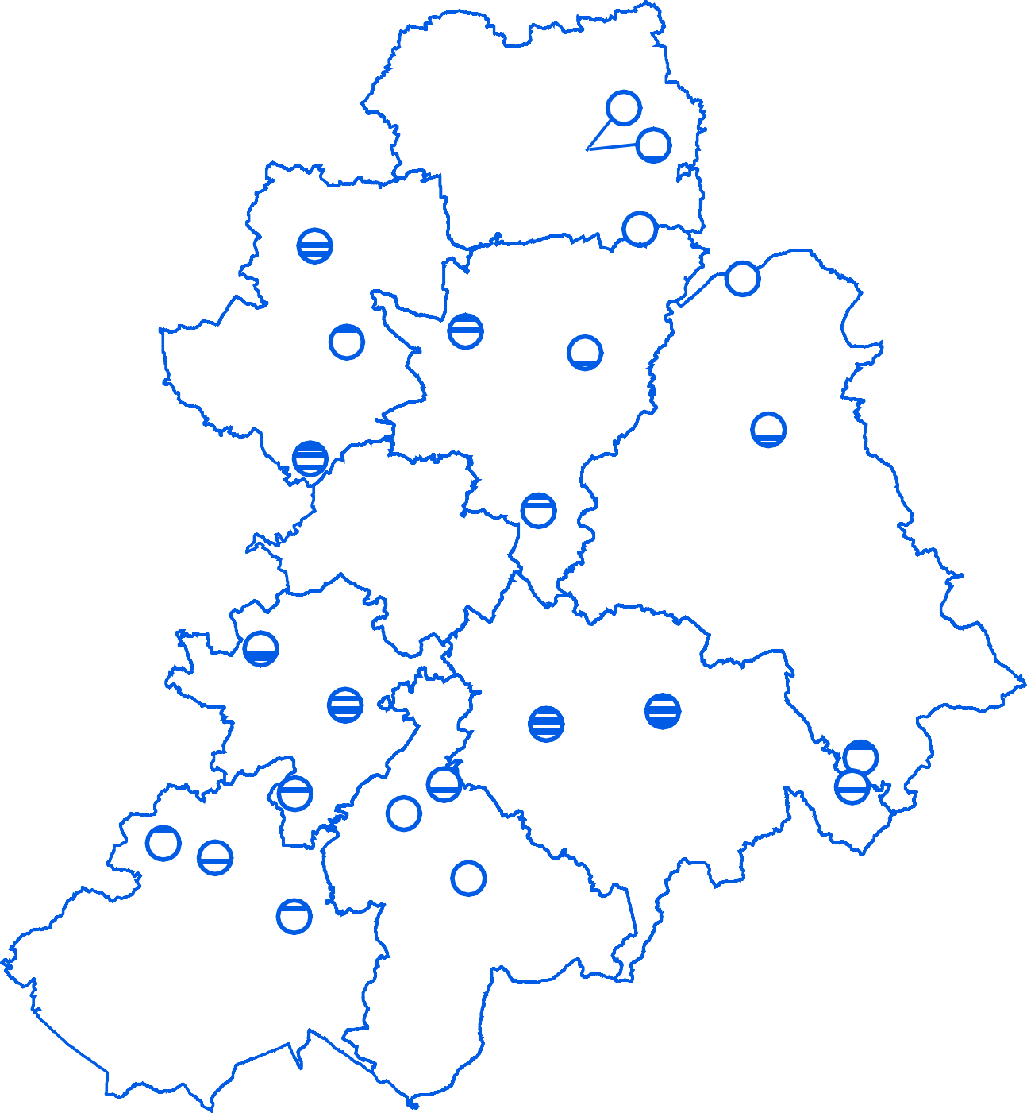

Legende
Stationen der über-Land-Präventions-Tour Grenze Polizeirevier
(C) OpenStreetMap and Contributors, Creative Commons-Share Alike License (CC-BY-SA)

